Mis on humanitaarabi?
Humanitaarabi on abi, mille eesmärgiks on loodus- või inimtegevusest põhjustatud katastroofide ajal või nende järel inimelude päästmine, inimeste kannatuste vähendamine ja inimväärseks eluks hädavajaliku tagamine. Samuti abi, mis on mõeldud nimetatud olukordade ennetamiseks ja nendele reageerimiseks valmisoleku parandamiseks. Rahvusvahelist humanitaarabi antakse olukorras, kus kohalikud abiandjad on juba ülekoormatud, võimetud, või ei soovi tegutseda. Humanitaarabi osutamisel lähtutakse abivajava riigi, territooriumi, ühenduse, režiimi, rühmituse või rahvusvahelise organisatsiooni abipalvest. Humanitaarabi on inimestevahelise universaalse solidaarsuse väljendusvorm ja moraalne kohustus.
Eesti hindab iga humanitaarabi vajadust eraldi ning osutab abi viisil, mis on asjakohases olukorras kõige vajalikum ning kooskõlas ülejäänud abiosutajate tegevusega. Eesti lähtub rahvusvahelisest humanitaarõigusest ja humanitaarabi andmise põhimõtetest, nagu neutraalsus, inimlikkus ja sõltumatus. Suurema osa humanitaarabist on Eesti siiani eraldanud läbi ÜRO abiorganisatsioonide ning Rahvusvahelise Punase Risti.

Millistele kriisidele andis Eesti 2013. aastal humanitaarabi?
2013. aastal olid suurimateks humanitaarkriisideks taifuun Haiyani poolt põhjustatud purustused Filipiinidel ja Süüria kodusõja tõttu järjest kasvav sõjapõgenike arv. Mõlema kriisi leevendamiseks abistas humanitaarabiga ka Eesti. Lisaks eelnevalt mainitud riikidele abistas Eesti humanitaarabiga kriise Lõuna-Sudaanis, Kesk-Aafrika Vabariigis, Jeemenis, Tšaadis, Palestiinas, Myanmaris, Afganistanis, Somaalias ja Liibüas. Kokku eraldas Eesti 2013. aastal humanitaarabiks 2,3 miljonit eurot.
Peale annetuste rahvusvahelistele organisatsioonidele saatis Eesti Filipiinidele ka neli laagritehnikut ja ühe meditsiinieksperdi. Katastroofi tagajärjel jäi koduta üle nelja miljoni inimese, elu kaotas üle kuue tuhande inimese. Majanduslik kahju riigile ulatub miljarditesse eurodesse. Humanitaarabi on aidanud Filipiinidel kõige keerulisem aeg üle elada, kuid ülesehitustööd jätkuvad veel aastaid.
Süüria kodusõda on üheks eredaks näiteks, kuidas humanitaarkriisid ei tunnista riigipiire. Tänaseks on sealse sõja eest põgenenud välisriikidesse juba üle 2,5 miljoni inimese. Enamus põgenikke on paigutatud ajutistesse pagulaslaagritesse naabrusriikides Liibanonis, Türgis, Jordaanias ja Iraagis. Eesti on toetanud pagulaste eluolu parendamist läbi rahvusvaheliste organisatsioonide ning lähetanud eksperte nii logistika-, kui ka haridusvaldkonnast.
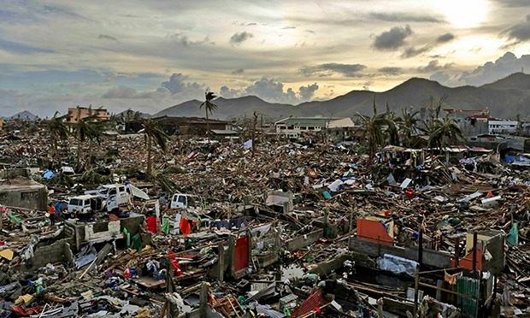
Taifuun Haiyani purustustööd Filipiinidel. November 2013. Ülesehitustööd jätkuvad veel aastaid.

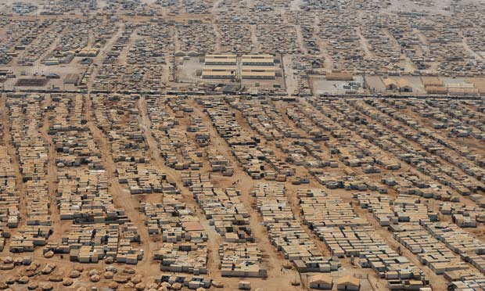
Zaatari pagulaslaager Jordaanias. Hetkel elab sealsetel ajutistel elamispindadel, kus on tagatud vaid minimaalsed elamiseks vajalikud nõuded, üle saja tuhande Süüria sõjapõgeniku.

